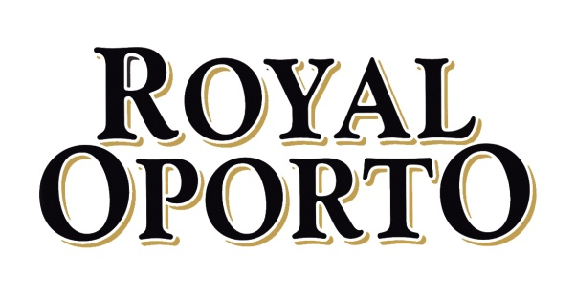

Royal Oporto Rosé präsentiert sich ab sofort in einem neuen Design
Hamburg, Mai 2019. Ab sofort zeigt sich Royal Oporto Rosé aus dem ältesten und größten Portweinhaus der Welt Real Companhia Velha in einem neuen Design, das die bisher verwendete Kristallflasche ablöst und die Ausstattung nun noch puristischer und hochwertiger als zuvor erscheinen lässt. Mit seinem „geeisten“ Glas und seiner geradlinigen Form reiht sich Royal Oporto Rosé künftig in das Erscheinungsbild von Royal Oporto Extra Dry White und Royal Oporto White Port ein. Die Ausstattung setzt auf subtile Akzente und verzichtet auf Verschnörkelungen, die bisher das Frontetikett der Flasche dominiert haben. Um diesem besonderen Rosé-Portwein einen modernen Charakter zu verleihen, wird zudem auf ein Frontetikett verzichtet. So präsentiert sich das Royal Oporto Logo und neuerdings zusätzlich das geschichtsträchtige Wappen des Hauses als hochwertiger, weißer Druck auf der Flasche. Das gelungene frische Design lässt Tradition und Moderne miteinander verschmelzen und sorgt sowohl im Handel als auch in der Gastronomie für ästhetische Impulse.

Royal Oporto Rosé
Für die Herstellung von Royal Oporto Rosé werden ausschließlich Trauben der Sorten Touriga Franca und Touriga Nacional aus der Douro-Region Cima-Corgo, im Norden Portugals, verwendet. Unmittelbar nach der Pressung werden die Traubenschalen vom Most getrennt, sodass die außergewöhnlich schöne Rosé-Farbe erhalten bleibt. Die Gärung läuft bei für die Portweinherstellung vergleichsweise niedrigen Temperaturen von 16-18°C ab. Anders als die anderen Portweine reift Royal Oporto Rosé nicht in Holzfässern, sondern in Edelstahltanks. Er wird gekühlt serviert und man genießt ihn zu allen Gelegenheiten – sowohl pur als auch in einem Longdrink. So bietet der Royal Oporto Rosé & Tonic als fruchtige Alternative zum klassischen Gin & Tonic im kommenden Sommer ein erfrischendes Geschmackserlebnis:

Ingredienzien: 5cl Royal Oporto Rosé
15cl Tonic Water
Glas: Weinglas
Zubereitung: Royal Oporto Rosé in ein mit Eiswürfeln gefülltes großes Weinglas geben und mit Tonic Water auffüllen. Kurz umrühren, noch einige reife, fruchtige Himbeeren sowie einen Zweig Minze hinzufügen und dann nur noch genießen!

Über Royal Oporto
Am 10. September 1756, vor über 260 Jahren, wurde die Real Companhia Velha durch ein Dekret des Königs Jose I. zur Herstellung, Qualitätssicherung und dem Handel hochwertiger Portweine gegründet. Das Unternehmen spielte schnell eine bedeutende Rolle in der Wirtschaft der portugiesischen Stadt Porto, denn Royal Oporto wurde in die ganze Welt exportiert und war besonders in den europäischen Fürstenhäusern beliebt. Deshalb sprach man auch vom König der Weine als Wein der Könige. Heute ist die Real Companhia Velha das älteste Unternehmen Portugals und auch das älteste und größte Portweinhaus der Welt. Auf Basis einer großen Tradition, langjähriger Erfahrung, hoher Kompetenz und zeitgemäßer Technik genießen die qualitativ hochwertigen Portweine des Hauses heute in der ganzen Welt ein herausragendes Ansehen. Für die Herstellung der Royal Oporto Ports werden vollreife Trauben verwendet, die auf den steilen, fruchtbaren Schiefer- und Granithängen im Tal des berühmten Rio Douro im Norden Portugals angebaut werden, Europas ältestem Weinbaugebiet und dem ersten gesetzlich geschützten weltweit. Im Jahre 2001 wurde die Weinregion „Alto Douro“ von der UNESCO zum Weltkulturerbe erklärt. Nach der „Von-Hand-Lese“ im September werden die Trauben in der Kellerei gepresst und zur Gärung angesetzt. Es folgt die Vinifizierung, bei der zu einem bestimmten Zeitpunkt der Weinbereitung eine kleine Menge Weinalkohol oder „Brandy“ zugesetzt wird, um die Gärung zu stoppen. Nach kurzer Lagerzeit wird der Wein nach Vila Nova de Gaia auf der gegenüberliegenden Seite von Porto gebracht, wo er mindestens drei Jahre in alten Eichenholzfässern reift.

BORCO-MARKEN-IMPORT, Hamburg
Die Royal Oporto Portweine werden in Deutschland und Österreich exklusiv von BORCO-MARKEN-IMPORT distribuiert. BORCO, mit Sitz in Hamburg, ist einer der größten deutschen, österreichischen sowie europäischen Produzenten und Vermarkter internationaler Top Spirituosen Marken. Das Portfolio des unabhängigen Familienunternehmens, darunter unter anderem auch SIERRA Tequila, YENI Raki, RUSSIAN STANDARD Vodka, DISARONNO, Champagne LANSON und die Whiskys aus dem Hause WHYTE & MACKAY deckt fast alle wichtigen internationalen Segmente ab und ist in seiner Stärke und Geschlossenheit sicher einmalig.

Für weitere Informationen wenden Sie sich gern an:
BORCO-MARKEN-IMPORT Matthiesen GmbH & Co.KG
Winsbergring 12 – 22, 22525 Hamburg
Telefon: (040) 85 31 6-0
Telefax: (040) 85 85 00
E-Mail: infoline(at)borco.com
www.borco.com

